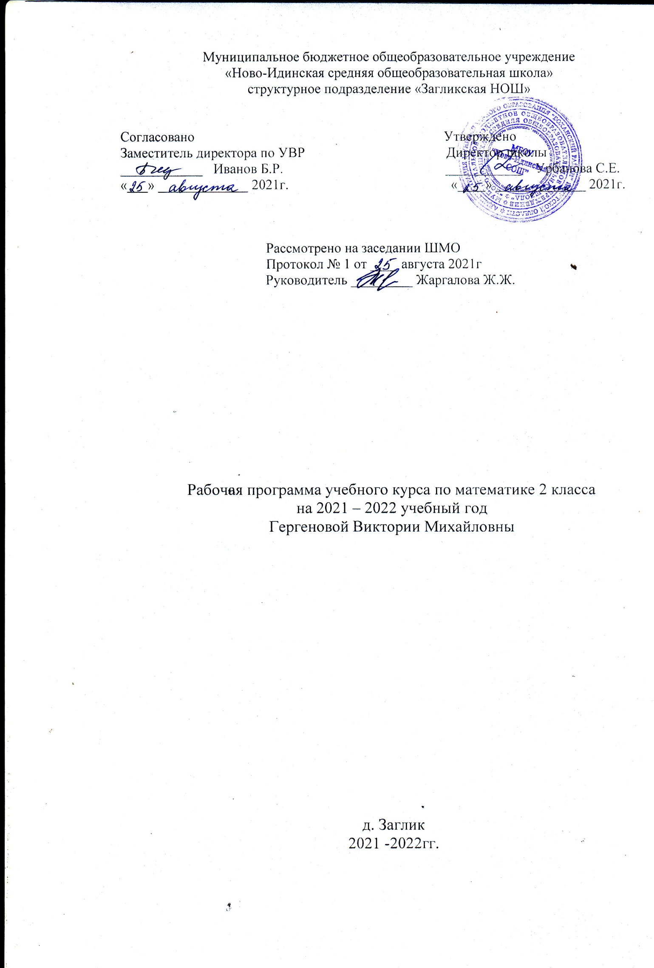
Рабочая программа по математике составлена на основе федерального государственного образовательного стандарта начального общего образования, примерной основной образовательной программы начального общего образования, авторской программы М. И. Моро, М. А. Бантовой, Г. В. Бельтюковой, С. И. Волковой, С. В. Степановой.
Разработана в целях конкретизации содержания образовательного стандарта с учетом межпредметных и внутрипредметных связей, логики учебного процесса и возрастных особенностей младших школьников.

- Планируемые предметные результаты освоения учебного курса:
– Использование приобретённых математических знаний для описания и объяснения окружающих предметов, процессов, явлений, а также для оценки их количественных и пространственных отношений.
– Овладение основами логического и алгоритмического мышления, пространственного воображения и математической речи, основами счёта, измерения, прикидки результата и его оценки, наглядного представления данных в разной форме (таблицы, схемы, диаграммы), записи и выполнения алгоритмов.
– Приобретение начального опыта применения математических знаний для решения учебно-познавательных и учебно-практических задач.
– Умения выполнять устно и письменно арифметические действия с числами и числовыми выражениями, решать текстовые задачи, выполнять и строить алгоритмы и стратегии в игре, исследовать, распознавать и изображать геометрические фигуры, работать с таблицами, схемами, графиками и диаграммами, цепочками, представлять, анализировать и интерпретировать данные.
– Приобретение первоначальных навыков работы на компьютере (набирать текст на клавиатуре, работать с меню, находить информацию по заданной теме, распечатывать её на принтере).
- СОДЕРЖАНИЕ УЧЕБНОГО КУРСА
Числа и величины
Счёт предметов. Образование, название и запись чисел от 0 до 100. Десятичные единицы счёта. Разряды и классы. Представление двузначных чисел в виде суммы разрядных слагаемых. Сравнение и упорядочение чисел, знаки сравнения.
Измерение величин. Единицы измерения величин: деньги (рубль, копейка); время (минута, час). Соотношения между единицами измерения однородных величин. Сравнение и упорядочение однородных величин.
Арифметические действия
Сложение, вычитание, умножение и деление. Знаки действий. Названия компонентов и результатов арифметических действий. Таблица сложения. Таблица умножения. Взаимосвязь арифметических действий (сложения и вычитания, сложения и умножения, умножения и деления). Нахождение неизвестного компонента арифметического действия. Переместительное свойство сложения и умножения. Числовые выражения. Порядок выполнения действий в числовых выражениях со скобками и без скобок. Нахождение значения числового выражения. Использование свойств арифметических действий и правил о порядке выполнения действий в числовых выражениях. Алгоритмы письменного сложения и вычитания двузначных чисел. Способы проверки правильности вычислений (обратные действия, взаимосвязь компонентов и результатов действий). Элементы алгебраической пропедевтики. Выражения с одной переменной вида a ± 28,8 ∙ b, c : 2, вычисление их значений при заданных значениях входящих в них букв. Уравнение. Решение уравнений (подбором значения неизвестного, на основе соотношений между целым и частью, на основе взаимосвязей между компонентами и результатами арифметических действий).
Работас текстовыми задачами
Задача. Структура задачи. Решение текстовых задач арифметическим способом. Планирование хода решения задач.
Текстовые задачи, раскрывающие смысл арифметических действий (сложение, вычитание, умножение и деление). Текстовые задачи, содержащие отношения «больше на (в) …», «меньше на (в) …». Текстовые задачи, содержащие зависимости, характеризующие расчёт стоимости товара (цена, количество, общая стоимость товара). Задачи на определение начала, конца и продолжительности события.
Решение задач разными способами.
Представление текста задачи в виде: рисунка; схематического рисунка; схематического чертежа; краткой записи, таблицы.
Пространственные отношения. Геометрические фигуры
Распознавание и изображение геометрических фигур: точка, линия (прямая, кривая), отрезок, луч, угол, ломаная, многоугольник (треугольник, четырёхугольник, прямоугольник, квадрат).Свойства сторон прямоугольника.
Виды треугольников по углам: прямоугольный, тупоугольный, остроугольный. Виды треугольников по соотношению длин сторон: разносторонний, равнобедренный (равносторонний).
Использование чертёжных инструментов (линейка, угольник) для выполнения построений.
Геометрические формы в окружающем мире. Распознавание и называние геометрических тел: куб, пирамида, шар.
Геометрические величины
Геометрические величины и их измерение. Длина. Единицы длины (миллиметр, метр). Соотношения между единицами длины. Перевод одних единиц длины в другие. Измерение длины отрезка и построение отрезка заданной длины. Периметр. Вычисление периметра многоугольника, в том числе периметра прямоугольника (квадрата).

Тематическое планирование

№ урока | Тема. Раздел | Кол-во часов
 | Числа от 1 до 100 Нумерация (18 ч.)
1 – 2 | Числа от 1 до 20 | 2
3 | Десятки. Счёт десятками 100. | 1
4 | Числа от 11 до 100. Образование чисел | 1
5 | Числа от 11 до 100. Поместное значение цифр. | 1
6 | Однозначные и двузначные числа. | 1
7 – 8 | Миллиметр. Конструирование коробочки для мелких предметов | 2
9 | Контрольная работа № 1 | 1
10 | Анализ контрольной работы. Наименьшее трёхзначное число. Сотня | 1
11 | Метр. Таблица мер длины. | 1
12 | Сложение и вычитание вида 35 + 5, 35 – 30, 35 – 5
13 | Замена двузначного числа суммой разрядных слагаемых | 1
14 | Единицы стоимости. Рубль. Копейка. | 1
15 | Странички для любознательных | 1
16 | «Что узнали. Чему научились» | 1
17 | Контрольная работа № 2 | 1
18 | Анализ контрольной работы. Странички для любознательных | 1
 | Числа от 1 до 100. Сложение и вычитание (47ч.)
19 | Задачи, обратные данной. | 1
20 | Сумма и разность отрезков | 1
21 | Задачи на нахождение неизвестного уменьшаемого | 1
22 | Задачи на нахождение неизвестного вычитаемого | 1
23 | Закрепление изученного. | 1
24 | Единицы времени. Час. Минута. | 1
25 | Длина ломаной. | 1
26 | Закрепление изученного. | 1
27 | Странички для любознательных | 1
28 | Порядок выполнения действий. Скобки. | 1
29 | Числовые выражения. | 1
30 | Сравнение числовых выражений. | 1
31 | Периметр многоугольника | 1
32 – 33 | Свойства сложения. | 2
34 | Закрепление | 1
35 | Контрольная работа № 3 | 1
36 | Анализ контрольной работы. Наши проекты. Узоры и орнаменты на посуде. | 1
37 | Странички для любознательных | 1
38 – 39 | Что узнали. Чему научились. | 2
40 | Подготовка к изучению устных приёмов вычитаний | 1
41 | Приёмы вычислений вида 36 + 2, 36 + 20 | 1
42 | Приёмы вычислений вида 36 – 2, 36 – 20. | 1
43 | Приёмы вычислений вида 26 + 4 | 1
44 | Приёмы вычислений вида 30 – 7 | 1
45 | Приёмы вычислений вида 60 – 24 | 1
46 – 48 | Закрепление изученного. Решение задач | 3
49 | Приёмы вычислений вида 26 + 7 | 1
50 | Приёмы вычислений вида 35 – 7 | 1
51 – 52 | Закрепление изученного | 2
53 | Странички для любознательных | 1
54 – 55 | Что узнали. Чему научились. | 2
56 | Контрольная работа № 4 | 1
57 | Анализ контрольной работы. Буквенные выражения. | 1
58 | Буквенные выражения. Закрепление. | 1
59 – 60 | Уравнение. Решение уравнений методом подбора. | 2
61 | Проверка сложения. | 1
62 | Проверка вычитания. | 1
63 | Контрольная работа № 5 (за первое полугодие) | 1
64 | Анализ контрольной работы. Закрепление изученного | 1
Сложение и вычитание чисел от 1 до 100
(письменные вычисления) (29 ч)
65 | Сложения вида 45 + 23 | 1
66 | Вычитания вида 57–26 | 1
67 | Проверка сложения и вычитания | 1
68 | Закрепление изученного | 1
69 | Угол. Виды углов. | 1
70 | Закрепление изученного | 1
71 | Сложения вида 37 + 48 | 1
72 | Сложения вида 37 + 53 | 1
73 – 74 | Прямоугольник | 2
75 | Сложения вида 87 + 13 | 1
76 | Закрепление изученного. Решение задач | 1
77 | Вычисления вида 32 + 8, 40 – 8. | 1
78 | Вычитания вида 50 – 24. | 1
79 | Странички для любознательных | 1
80 – 81 | Что узнали. Чему научились. | 2
82 | Контрольная работа № 6 | 1
83 | Анализ контрольной работы. Странички для любознательных | 1
84 | Вычитание вида 52 – 24 | 1
85 – 86 | Закрепление изученного | 2
87 | Свойство противоположных сторон прямоугольника | 1
88 | Закрепление изученного | 1
89 – 90 | Квадрат | 2
91 | Наши проекты. Оригами. | 1
92 | Странички для любознательных | 1
93 | Что узнали. Чему научились. | 1
 | Умножение и деление (25 ч)
94 – 95 | Конкретный смысл действия умножения | 2
96 | Вычисление результата умножения с помощью сложения | 1
97 | Задачи на умножение | 1
98 | Периметр прямоугольника | 1
99 | Умножение нуля и единицы | 1
100 | Названия компонентов и результата умножения | 1
101 | Закрепление. Решение задач | 1
102-103 | Переместительное свойство умножения | 2
104-106 | Конкретный смысл действия деления | 3
107 | Закрепление изученного | 1
108 | Названия компонентов и результата деления | 1
109 | Что узнали. Чему научились. | 1
110 | Контрольная работа № 7 | 1
111 | Умножение и деление. Закрепление | 1
112 | Связь между компонентами и результатом умножения | 1
113 | Приём деления, основанный на связи между компонентами  и результатом умножения | 1
114 | Приёмы умножения и деления на 10. | 1
115 | Задачи с величинами: цена, количество, стоимость. | 1
116 | Задачи на нахождение неизвестного третьего слагаемого. | 1
117 | Закрепление изученного. Решение задач | 1
118 | Контрольная работа № 8 | 1
 | Табличное умножение и деление (18 ч)
119-120 | Умножение числа 2 и на 2 | 2
121 | Приёмы умножения числа 2 | 1
122-123 | Деление на 2 | 2
124 | Закрепление изученного. Решение задач | 1
125 | Странички для любознательных | 1
126 | Что узнали. Чему научились. | 1
127-128 | Умножение числа 3 и на 3 | 2
129-130 | Деление на 3 | 2
131 | Закрепление изученного | 1
132 | Странички для любознательных | 1
133 | Что узнали. Чему научились. | 1
134 | Контрольная работа № 9 (итоговая) | 1
135-136 | Что узнали, чему научились во « классе? | 2

